今日动态

2023.3.17 星期五 天气 雨

**本周主题：春天真美丽（二）**

**一、来园情况**

1.**来园人数**：今日来园幼儿19人，镇子艺、黄文哲、孙雯琦、李梓沫、王思媛、彭心悦、刘豫、刘徽、刘思辰请假。

**2.来园情绪：**今天来园小朋友情绪都很不错哦！

**3.自主意识：**宝宝们在老师的提醒下，基本知道来园应该做的事情，大部分孩子有主动做事的意识。有**李翰宸、王睿昕、甘子明、胡锦煌**小朋友忘记早晨签到。今天没有小朋友喝完牛奶忘记插牛奶牌，明天不要忘记哦！

**二、区域游戏**

今天小朋友早早的来到幼儿园，喝完牛奶后能够选择自己计划的区域，在区域游戏中，小朋友能够选择多种材料进行游戏。

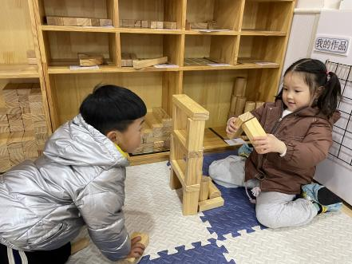 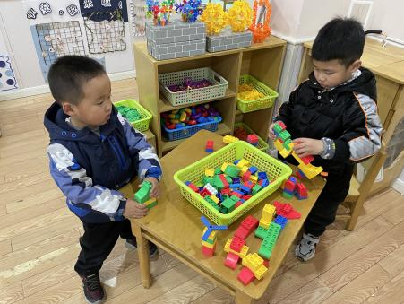 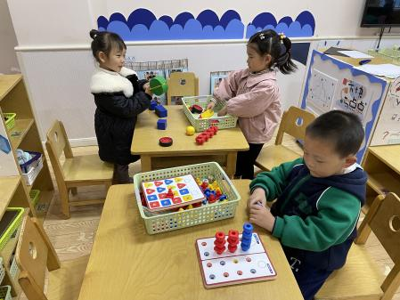

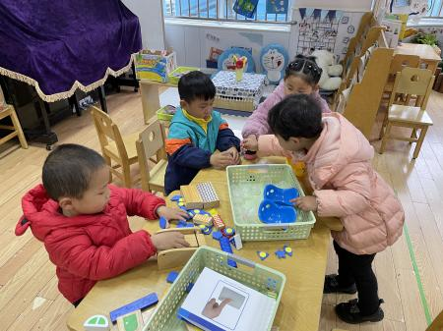 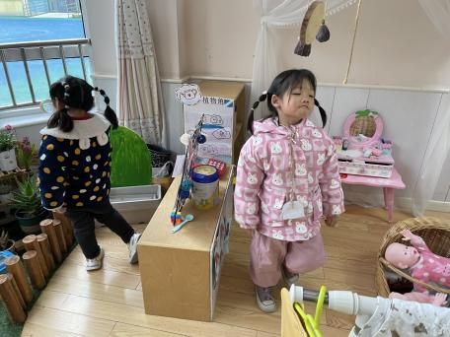 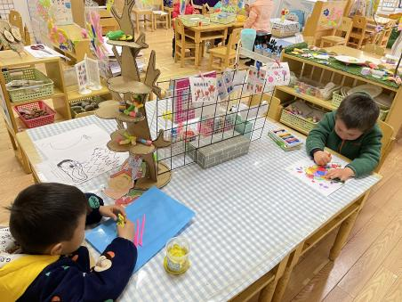

**三、集体活动：数学：蝴蝶找花**

本节活动是一节物与物的匹配活动，通过创设蝴蝶找花的情境来引导幼儿先手口一致地点数数量为1-5的花，然后根据花的数量与相同数量的蝴蝶进行匹配。

**冯怀瑾、王依诺、丁佳满、周承怡、陈诺、胡锦煌、华政康**能手口一致地点数5以内的实物，**李夕妍、吴昕炎、王睿昕、陈铭远、胡彦浩、陶南溢**能按1—5实物卡匹配相应数量的物体。感受数学活动点数、匹配的乐趣。

**四、生活活动**

**1.喝水情况**

今天上午我们分别进行了集体喝水和自由喝水，集体喝水时，宝贝们都拿着自己的水杯，坐在座位上喝水。

**2.午餐情况**

今天吃得是白米饭、莴笋胡萝卜丝、鸡蛋虾仁、生菜粉丝汤。

☆今天只有**吴昕炎、华政康、波妞**小朋友吃饭特别慢哦，有**甘子明、吴昕炎、华政康**菜没吃完，希望以上宝贝要继续加油，其他宝贝都是光盘小达人！

**3.午睡情况**

小朋友越来越适应幼儿园作息，今天有**陈诺**小朋友没睡觉，**甘子明、周承怡、李翰宸**在**一点半**之后睡着，其他小朋友都早早睡着了，很棒哦！

**五、温馨提示**

1.周末在家做好健康监测，如有问题及时告知。

2.本周天气不好，不带被子，下周再带。